饮料批发用整箱买赠扩大进货，怎样兼顾拆零补货与实际让利｜云上订货系统
饮料批发商推出“买五箱送六瓶”，门店看见的是整箱门槛和额外可卖的六瓶；系统可能按瓶这一基本单位计算促销，仓库也要把赠出的六瓶从库存里领出。若活动文案写的是“只限整箱”，客户买四箱再拆零买二十四瓶却拿到了赠品，就会产生争议；反过来，企业把赠品按零售价当成自身成本，又会误判让利大小。要把买赠做成稳定的补货工具，先理清箱、瓶、赠品三本数量账，再核客户订单和售后。

先问为什么要用整箱买赠，而不是只看出货箱数
整箱买赠通常想解决两类真实问题。一类是门店有稳定销量，但多次拆零订货增加分拣与配送次数；另一类是新品或其他口味要借常销主品进入货架，让门店有低风险尝试机会。两类目标需要不同赠品：同款六瓶更像对整箱采购的回馈；不同口味六瓶更像新品试销。客户若本来就每次进五箱，给赠品不会自动带来新增销量。先查代表门店最近几个补货周期的箱数、拆零瓶数、送货频率和剩货，确定门槛是略高于自然采购量，还是仅为了减少拆零单。
假设一箱有二十四瓶，门店原来每周四箱零八瓶。若活动门槛五箱，客户只需再补十六瓶就达标；若其每周只卖三箱，硬推五箱会造成压货。业务员要把货架容量、终端动销和付款周期问清，不能只凭“送六瓶等于赚了”催客户加单。赠品若是临期货，或包装与主品不同，必须清楚说明，不能把不好卖的库存伪装成客户额外收益。

箱、瓶与赠品分开表达，尤其检查多单位商品的规则边界
在云上订货PC管理端，商品促销的页面说明多单位商品基于基本单位创建促销活动。商家虽然在销售中说“箱”，若该商品基本单位是瓶，配置时就要核五箱对应一百二十瓶。客户商城也可能允许同一商品按箱、按瓶下单；四箱加二十四瓶与五箱在基本单位上都是一百二十瓶，是否都触发该活动，要以实际规则和试单验证，不能凭营销文案推断系统会识别“必须五个完整箱”。如果系统当前规则只能按基本单位累计，企业有两种诚实选择：把文案改为“购满等值一百二十瓶，箱装和拆零均按规则参与”，或调整活动设计与运营办法，使整箱承诺能够真实执行。不能通过伪造一个独立商品编码来绕过限制，却不处理库存与价格映射。
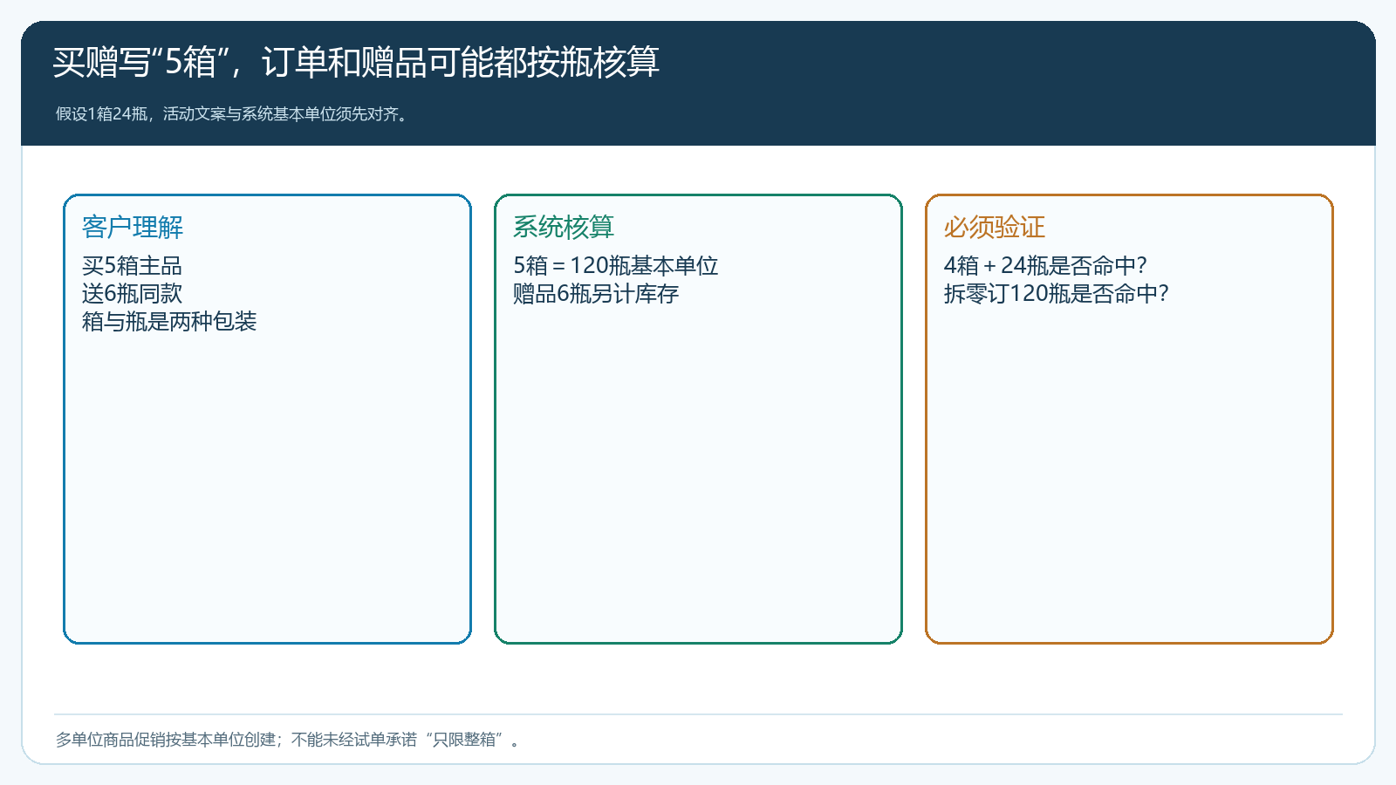
图1：营销文案、系统基本单位和仓库赠品分别计算；“只限整箱”须经试单证实。
活动页面还应写清主品规格、箱内数量、赠品是同款还是别款、赠品单位、每个客户的适用次数和活动日期。若主品有多包装、不同口味或不同批次，要明确哪些可以合并计门槛；若客户可退瓶、不可退箱，退货时按哪一单位换算也要先定。商品图片和规格说明不一致时，宁可暂停活动核资料，也不要让业务员在微信里口头解释“箱其实是瓶”。小店与大客户收到的条件若不同，应列清客户范围并用真实客户试单核对。

用关键边界订单验证赠品，手机商城看到什么就核什么
试单不只下一笔标准五箱订单。至少准备四箱、五箱、四箱加二十四瓶、一百二十瓶纯拆零，以及超过门槛的大单。先看不满门槛时不会误赠；刚好五箱时客户能看见正确数量与规格的赠品；混合与纯拆零订单用于判断系统实际按基本单位计量的效果，和活动文案是否一致。若客户购买多个参与SKU，还要测能否合并；若不能合并，活动说明不能写成“任意口味凑五箱”。赠品如果在提交订单后才出现，应核提交后的订单明细和仓库出库依据。后端“活动进行中”只能说明配置存在，不能说明客户实际得到了约定权益。
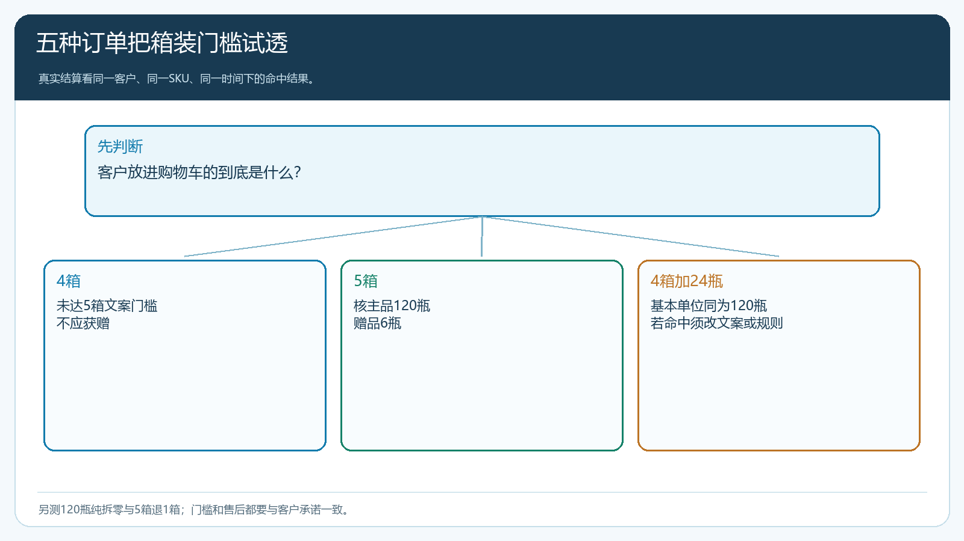
图2：箱瓶混合与纯拆零订单是检验“整箱”承诺是否成立的关键，不应只测标准五箱。
买赠活动涉及客户价格规则时，同样要核促销价、客户指定价和其他优惠是否叠加。客户若本来享受较低协议价，再得六瓶，企业实际让利可能高于宣传材料中的估算。运营在PC端设规则后，优先使用目标客户手机商城看商品页、购物车和提交后的金额及赠品明细；不同客户类型、不同销售区域各抽一个代表账号。代客下单的订单也要验证，因为客户最终认的是实际订单和签收数量。发现界面文字与规则不符时，先调整规则或文案，不能要求仓库用手工补赠去长期填平配置差异。

赠品有成本也占库存，退货时不能只看主品金额
以一箱零售价九十六元、企业购进成本七十二元、每箱二十四瓶为示例，五箱销售额四百八十元，主品货品成本三百六十元。赠送六瓶若按每瓶三元货品成本计算，赠品成本十八元，静态货品毛利由一百二十元变为一百零二元；客户感知的赠品零售价值可能是六乘五元等于三十元，但企业不能把三十元当实际让利成本，也不能忽略十八元库存消耗。还要扣活动新增分拣、包装、配送和破损成本。上述数字仅为说明算法，真实成本应按商品批次、采购价和企业核算口径取数。
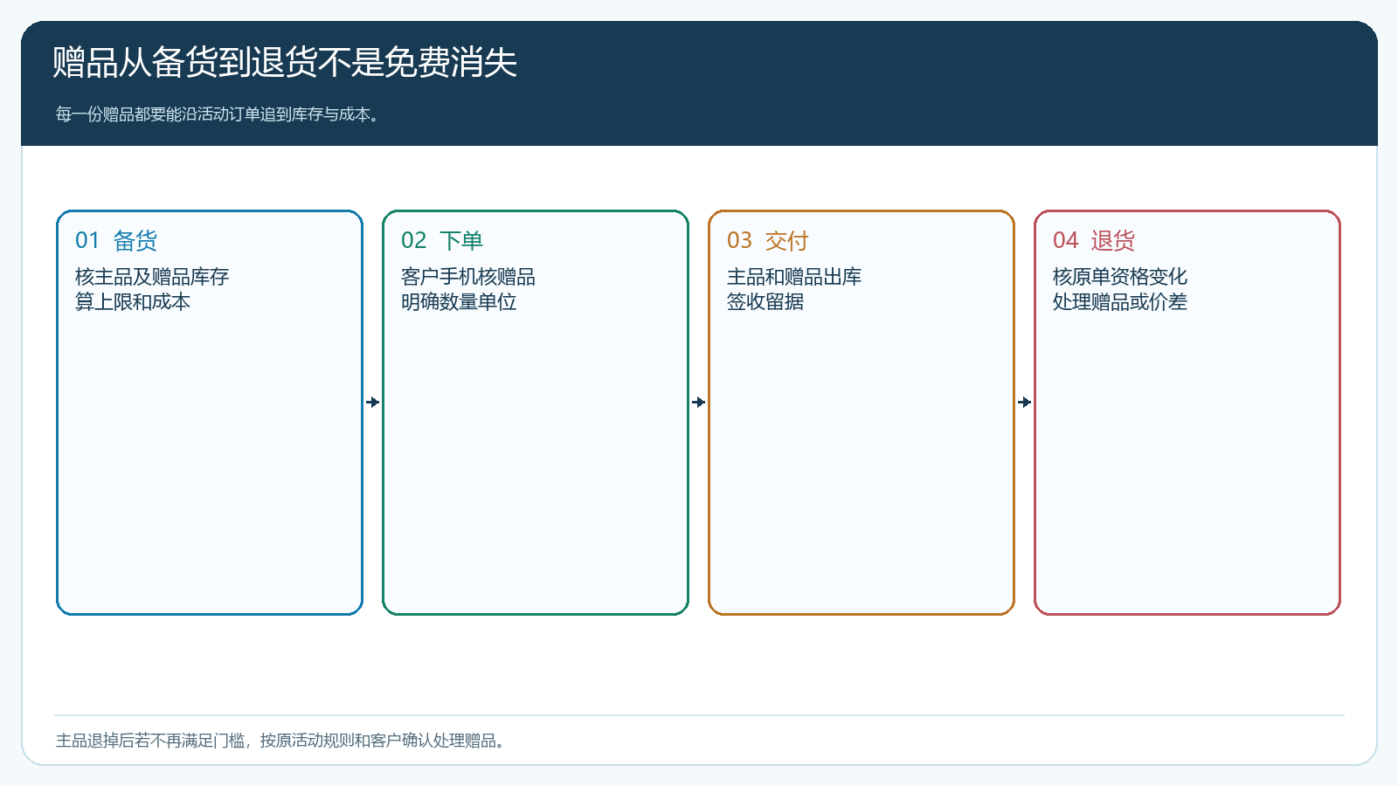
图3：赠品不是一笔文字权益，它要有库存、出库与客户签收；主品退货会改变活动资格。
活动上限也应按赠品库存确定。若准备六百瓶赠品，按每单送六瓶，最多覆盖一百笔合格订单；部分客户可重复参与时还要核是否会更早耗尽。供应商若提供赠品货源，采购应记录实收数量、规格、批次和支持条件，不能把“供方答应送”当仓库现货。仓库发货时主品与赠品应分别确认数量；同款赠品也需要明确是售出还是赠出，避免盘点时看似销售总量正确但销售毛利失真。
客户收到五箱及赠品后若退一箱，剩四箱通常不再满足五箱活动门槛。财务与客服需按企业事先公布的活动规则、订单承诺和实际签收处理：赠品未使用能否退回、无法退回时如何与客户协商差额、退款从哪笔原单冲回，都要留痕。不能只退主品价款，赠品既不收回也不计损失；也不能事后追加客户事先不知道的限制。部分退货、破损换货和拆零退瓶应分别核换算数量，避免重复赠出或重复扣回。

复盘要看净补货和配送效率，不以赠品发完为目标
活动结束后，先从订单中剔除取消、未交和退货数量，再看参与门店是否比平时有持续的净补货增长。比较每客户订单次数、整箱比例、拆零瓶数、配送趟次、主品毛利、赠品成本和后续一个补货周期的订单。若五箱订单只出现一次，后续几周不再采购，可能是提前囤货；若拆零单减少、整箱补货稳定且送货成本下降，买赠才可能改善经营结构。不同口味赠品若带来正常价复购，也应从后续真实订单观察，而不是只统计赠出去的瓶数。
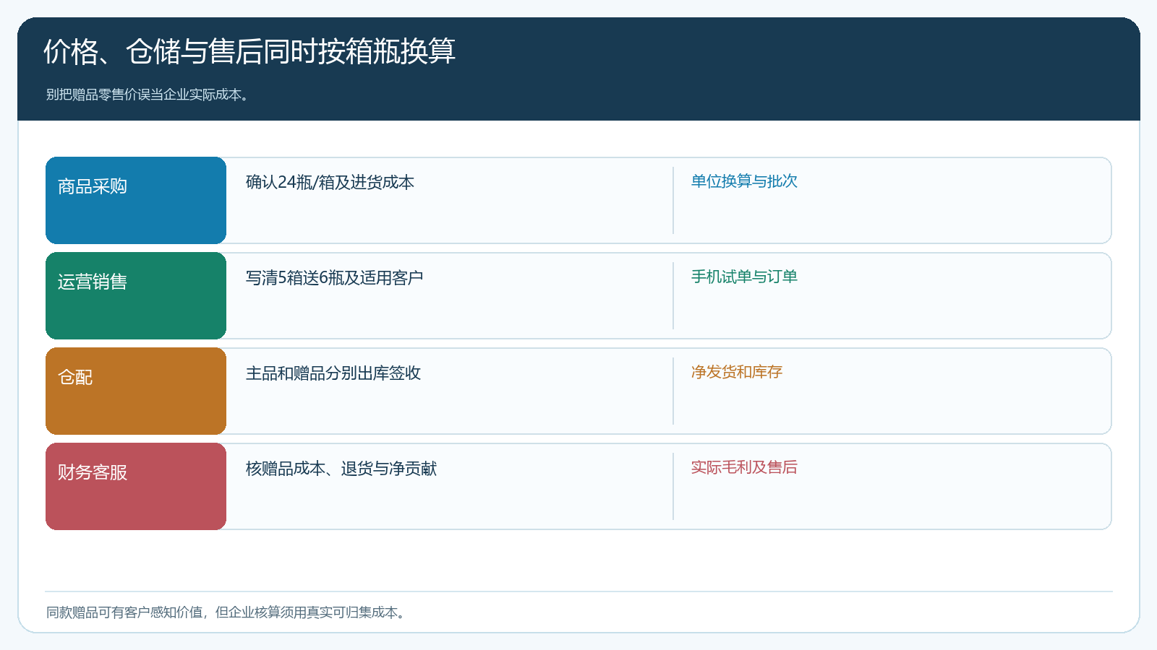
图4：客户感知价值、实际赠品货品成本、出库库存和售后价差由不同岗位核对。
若活动命中主要来自四箱加二十四瓶混合订单，而企业原目标是提升整箱配送效率，就要判断活动是否实现目标；如果拆零分拣仍然很多，不能仅因系统计量达到一百二十瓶就宣布成功。若客户更偏好拆零，企业可保留拆零便利，但调整活动为明确的等值数量回馈，并重新核分拣成本。营销话术应跟实际业务路径一致，让门店知道能得到什么，而让仓库与财务知道为此付出了什么。

买赠可以扩大有效补货，但“整箱”必须在交易里真实成立
负责人应能从一笔订单回答：客户订了几箱几瓶、活动按什么单位判断、赠了什么SKU与数量、仓库实际发了什么、退货后净留下多少、企业为赠品和额外履约付了多少。云上订货连接商品多单位、促销、商城订单、出库、退货与资金记录，帮助这些数字对齐；系统当前基本单位规则的边界要在上线前试透。只有客户承诺与系统命中一致、赠品成本可承担、后续补货没有被提前透支，整箱买赠才是改善饮料批发经营的工具，而不只是把六瓶货送了出去。

